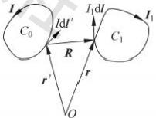

第3章 恒定磁场
CHAPTER 3

第 2 章 讨 论 了 在 恒 定 电 流 条 件 下 分 布 不 变 的 电 荷 所 产 生 的 恒 定 电 场 的 性 质 。 实 验 表 明，恒定电流会产生恒定磁场，或者称为静态磁场。静态电场与静态磁场又统称为静态电磁 场(静态场)。本章将从基本实验定律出发，描述恒定磁场的基本场矢量和基本场方程，讨论
恒定磁场的性质，确立恒定磁场的边界条件，分析磁偶极子、磁介质的磁化、矢量磁位、电感、 磁场能量和磁场力等基本问题 。

3 . 1 恒 定 磁 场 的 基 本 定 律

微课视频

3 . 1 . 1 安 培 力 定 律
实 验 表 明 ， 两 个 恒 定 电 流 回 路 之 间 存 在 着 相 互 作 用 力 。 1 8 2 0 年 ， 法 国 物 理 学 家 安 培 通 过实验总结出这个相互作用力所遵循的规律，即安培力定律。
如图3 - 1所示，根据安培力定律，在真空中有分别载有恒定
电 流 I 、 I₁ ( 线 电 流 ) 的 两 个 回 路 C 。 和 C₁, 则 C₀对 C₁ 的 作 用 力 为
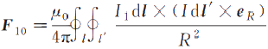 (3-1)
其中， I′、1分别为对两个回路C。和C₁ 的积分路径，μ0=4π×
10⁻⁷H/m(亨/米)为真空中的磁导率；r′和r分别为电流元Idl′
图3-1电流回路之间的
与I₁dl的位置矢量， R为两个电流元之间的距离。 R=r-r′= 相互作用力
ReR,eR=R/R。
同 样 ， 回 路 C₁对 C 。 的 作 用 力 为 F₀ 1 = - F ¹ 0 , 即 两 个 回 路 之 间 的 相 互 作 用 力 满 足 牛 顿 第 三 定 律 。
由式(3 - 1)可以得到两个电流元Idi′与I₁dl之间的相互作用力为
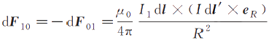 (3-2) 注意，实际上孤立的电流元并不存在，在此主要用于电流闭合回路安培力的计算。
3 . 1 . 2 毕 奥 - 萨 伐 尔 定 律
实验表明，电流元在磁场中会受到力的作用，该力的大小与磁场、电流的大小及磁场与

第3章 恒定磁场 75

电流方向夹角的正弦成正比，其方向与电流方向和磁场方向均垂直。由此得到该力与电流
元Idl、磁感应强度B的关系为  对于闭合回路，其在磁场中受到的力为 | 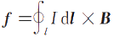 | (3-3)  (3-4)
类似于静电场中电场强度的定义，恒定电流回路在某点产生的磁感应强度可定义为单 位电流元在该点所受到的最大磁场力。由此比较式(3-3)与式(3-2),此时式(3-3)中的Idl 相当于式(3-2)中的I₁dl,可以得到电流元IdI′在距离其R的场点处产生的磁场为
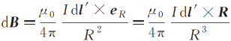 |  | (3-5-1)
其中，磁感应强度B为一个矢量函数，其单位为特斯拉(T),或者韦伯/米²(Wb/m²)。在工 程上还用较小的单位高斯(Gs),其中，1T=10⁴Gs。
对于面电流分布，由于IdI′=J dy'dl′=J₅dS',其中J,为面电流密度， dy′为垂直于电 流方向的横向长度。因此，面电流元产生的磁感应强度为
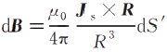 |  | (3-5-2)
同理，对于体电流分布，Id′=J(r') ·dS′ ·dl′=J(r')dV′,J(r′)为体电流密度， dS′ 为垂直于电流方向的横截面，体电流元产生的磁感应强度为
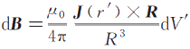 (3-5-3) 对式(3-5)各式积分可以得到线电流分布、面电流分布和体电流分布时产生的磁场分别为
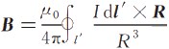 (3-6-1)
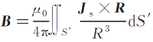 (3-6-2)
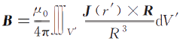 (3-6-3) 其中，S′为面电流分布区域，V′为体电流分布区域。
以上各式称为毕奥-萨伐尔定律，几乎与安培力定律同时，于1820年由法国物理学家毕 奥、萨伐尔根据闭合电流回路的实验结果，通过理论分析总结出来。
由于 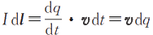,因此磁场对电流的作用可认为是对运动电荷的作用。将此 表达式代入式(3-3)可得
df=dqv×B (3-7)
对上式两边积分可得
f=qv×B (3-8)
上式为运动速度为v的电荷q在磁场B中受到的洛伦兹力的表达式。
电荷q被放置到电场E中受到的电场作用力为qE。结合式(3-8)可知，运动速度为v

76 电磁场与电磁波(第4版)

的电荷q在电场E和磁场B中受到的作用力为
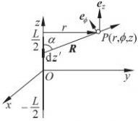  图3-2长直载流导线 | f=qE+qv×B  例题3-1直流电流I通过长为L的直导线。求空间任一点 处的磁感应强度B。  解 如图3-2所示，取圆柱坐标系，设带电线段沿z轴排列。  取电流元为Idz'e2,源点和场点分别为(0,0,z')、P(r,中，z)。应 用毕奥-萨伐尔定律，得到Idz'e2在场点的磁感应强度B为  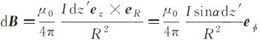
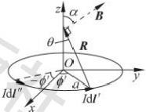
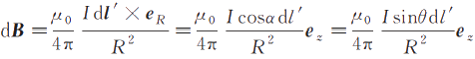
由图3-2可知， R=[r²+(z-z')²]V2, 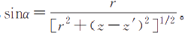 所以，长直载流导 线在观察点产生的磁场为(注：利用积分递推公式)
当长直载流导线区域无穷长时，有
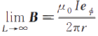
例题3-2计算半径为a,电流为I的电流圆环在轴线上的磁感应强度。
解 如图3-3所示，取圆柱坐标系，场点和源点坐标分别为
(0,0,z)、(a,p′,0)。电流元IdI′=Iadp′e ,应用毕奥-萨伐尔定 律，考虑到IdI'与其对称位置(a,一′,0)处电流元Id”产生的B
矢量在xOy平面的分量抵消，只剩下e2方向的分量，因此

图3-3电流圆环
由 于 · 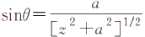,对上式积分得

3.2真空中的恒定磁场方程

微课视频 与静电场类似，恒定磁场的性质也由其散度和旋度决定，本节基于恒定磁场方程讨论真
空中磁场的基本性质。

3.2.1恒定磁场的散度及磁通连续性原理
将矢量恒等 式'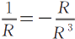代入式(3-6-3),得
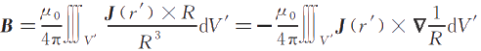

第3章 恒定磁场 77

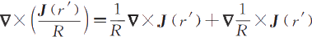
再利用矢量恒等式' ,考虑到J(r')仅为源点坐标
r'的函数，并且▽×J(r')=0,代入上式，整理得
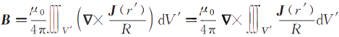 (3-9)
利用矢量恒等式▽ · ▽×F=0,显然上式的散度为零，即
▽ ·B=0 (3-10)
上式表明，恒定磁场的散度处处为零，磁场为无散场，也即无通量源的矢量场。
磁感应强度B可以用磁感线形象地描述，其通量称为磁通量，单位为韦伯(Wb),因此 B又称为磁通量密度。
对于任意一闭合曲面S包围的体积V,应用散度定理可得
应用式(3-10),上式为 | 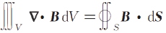
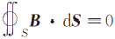 |  | (3-11)
式(3-11)称为磁通连续性原理(方程),又称为磁场高斯定理，式(3-10)是其微分形式。
由于上式积分是对任意闭合曲面进行的，因此表明自然界中没有孤立的磁荷存在，磁感线是 封闭的，也没有磁流源。式(3-11)也表示磁通量守恒，因为它表明通过任一闭合曲面的净磁 通量为零。

3 . 2 . 2 矢 量 磁 位 及 其 方 程
类似于在静电场中，可以引入标量电位φ,恒定磁场也可以用位函数，即矢量磁位A来 描述。令
B=V×A (3-12)
式中，A为磁场中的矢量磁位。
显然，根据矢量恒等式▽ · (V×A)=0,由矢量磁位得到的磁感应强度B满足式(3-10) 所表述的恒定磁场的散度处处为零的条件。对比式(3-9)、式(3-12)可得矢量磁位A的计算 表达式为
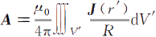  与式(3-13)对应，电流元产生的矢量磁位为  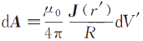  在面电流分布和线电流分布的情况下，矢量磁位A的计算形式为  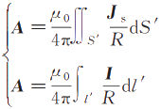 |  | (3-13)  (3-14)  (3-15)
可见对矢量磁位A的计算比直接计算磁感应强度B更简便。A的引入方便了对某些问题

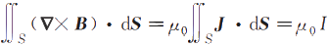

78 电磁场与电磁波(第4版)

的分析。
根据式(3-13),并且考虑到J′(r')仅为源点坐标r′的函数(J′(r'),对▽而言相当于常
数),则 | 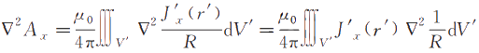
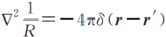
利用式(1-118), ,并代入上式，根据δ函数的筛选性可得

注意，为了方便，在上式中将J'′(r)换成了Jz(r)。同理有
v²A,=—μ₀J,(r)
V²A₂=—μ₀J₂ (r)
由于J=Ja(r)e+J,(r)ey+J₂ (r)e₂,将²A、v²A,及²A2的表达式代入式
V²A=v²A₂ex+v²Aye,+v²A₂e
可得
V²A=- μoJ (3-16)
可见，矢量磁位A满足矢量形式的泊松方程。由式(3-16)可知，对于无源区域(J=0),A满 足矢量形式的拉普拉斯方程
V²A=0 (3-17)

3 . 2 . 3 恒 定 磁 场 的 旋 度 及 安 培 环 路 定 理
对式(3-12)两边取旋度得
V×B=V×V×A
利用矢量恒等式▽×▽×A=▽(▽ ·A)-▽²A,并代入上式得
V×B=▽(▽ ·A)-V²A
利用静态场中的库仑规范(见附录B)▽ ·A=0,再将式(3-16)代入上式得
V×B=μoJ (3-18)
式(3-18)表明，磁场为有旋场，它的旋度源为电流密度矢量，即恒定电流是产生恒定磁场的 旋涡源。与自由空间中静电场的散度公式(2-7)相比较，因为▽ ·E=p/e。,因此电荷密度p
没有磁相似性。
对式(3-18)两边同时进行面积分，可以得到磁场旋度方程的积分形式
再应用斯托克斯定理，得 |  | 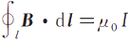 | (3-19)
其中，闭合积分路径l是非闭合曲面S的边界，I是通过曲面S的总电流。l的积分路径和
电流方向满足右手螺旋定则，磁场和电流的方向服从安培定则。式(3-19)称为真空中安培 环路定理的积分形式，表明自由空间中磁通量密度沿任一闭合路径的环量等于该环路围成 曲面电流总量的μ。倍；而式(3-18)称为真空中安培环路定理的微分形式。

3 . 2 . 4 标 量 磁 位
在无源区域，由式(3-18)得▽×B=0,即此时磁通量密度B是无旋的。根据自由空间中

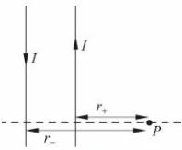
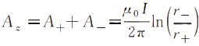
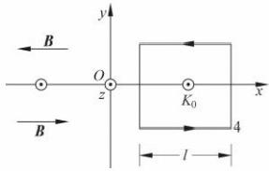

第3章 恒定磁场 79

磁场变量的关系式B=μoH(见3.3节),其中H为磁场强度。类似于静电场中的电位函 数，引入标量磁位φm,即
H=-Vqm (3-20)
显然对于上式有：▽×B=μo▽×H=0。
标量磁位φm满足的位函数方程为
▽ ·B=μ₀ ▽ ·H=— μo▽ ·Vφm=-μ₀▽²qm=0 因此，φm满足拉普拉斯方程
▽²φm=0 (3-21)
虽然在无源区域标量磁位和标量电位均满足拉普拉斯方程，但是标量电位和标量磁位 φm的性质却不相同。由于在实际问题中并不存在磁荷，φm必须通过给定的电流分布得
到。而B的无旋性仅在没有电流的点存在，φm又是通过H来定义的，因此，当区域中存在
电流时，磁场是非保守场，标量磁位不是一个单值函数，故式(3-20)中的φm是由积分路径 决定的。由于这些原因，在研究磁介质的磁场时，要用矢量法代替对标量的计算。
例题3-3求例题3-1真空中长为L,电流为I的载流直导线产生的矢量磁位A。
解 仍取圆柱坐标系，选取源点和场点如图3-2所示。
在L》z,L》r时
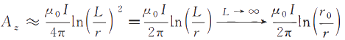
其中，r。为矢量磁位A在无穷远处的参考距离。可以进一步根据矢量磁位A计算磁感应 强度B,结果与例题3-1一致。
例题3-4求真空中，电流为I,传输方向相反的无限长平行 双线产生的矢量磁位A,如图3-4所示。
解 真空中任一点P的矢量磁位A是由两个载流直导线
分别产生的矢量磁位叠加而成。设电流正方向沿z方向，根据
例题3-3给出的单个无限长载流直导线产生的矢量磁位，可得
图3-4平行双线
其中，r+、r_为点P分别到两条直导线的垂直距离。
例题3-5在空气中，有载有恒定电流密度为K₀
的无限大平面，求其产生的磁感应强度B。如果无限大 平面的厚度为d,电流密度为J₀,求空间磁感应强度B
的分布。
解 如图3-5所示，设无限大载流平面位于xOz平
面，电流方向沿z轴， K=K₀e₂ 。根据电流方向和对称
性可知，在y>0区域，B沿—ex方向，y<0区域，B沿
图3-5无限大载流导电平面 ex方向，B的大小与x、z无关，且在到平面距离相同处

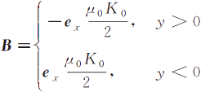
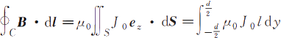

80 电磁场与电磁波(第4版)

B的大小相等。取长度为l的矩形闭合回路，根据安培环路定理得
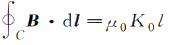
其中，C为积分环路。由于在y方向上B的积分为零，所以
2BL=1₀K。2  即 |  | 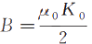
如果无限大平面的厚度为d,则导体板的两平面分别位于y=d/2及y=-d/2处，此 时体电流密度为J=J₀e₂ 。同样取长度为l的矩形闭合回路，根据安培环路定理得：
(1)在导体板外部
两边积分得  2Bl=aoJal, |  | 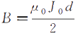
即 | 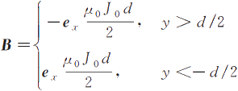
(2)在导体板内部距离位于xOz平面为y处
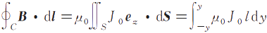
两边积分得
2Bl=2μ₀J₀yl,B=μoJ₀y
即
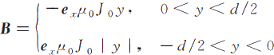
例题3-6真空中半径为a的无限长导体圆柱上沿轴方向均匀电流密度为J₀,求导体 内外的磁场。
解 如图3-6所示，取圆柱坐标系，导体轴沿z轴，根据对称 性则磁场大小只与径向p有关，且方向为es。取半径为p的积  分回路，根据安培环路定理得 |  |  | 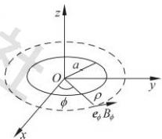  图3-6载流导体圆柱
所以 | 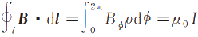  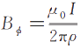

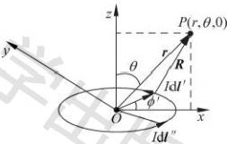
图3-8磁偶极子矢量磁位计算

第3章 恒定磁场 81

由于当p≥a时， I=J₀ πa²;当p<a时， I=J₀ πp²。因此有
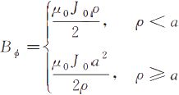

3 . 3 磁 偶 极 子 与 介 质 的 磁 化

微课视频

3 . 3 . 1 磁 偶 极 子 及 其 矢 量 磁 位
一个小载流圆环称为磁偶极子。设载流圆环的电流为i,面积为△S,则此磁偶极子的 磁偶极矩(简称磁矩)为m=i△S,其中m和△S的方向与电流方向满足右手螺旋定则，如
图3-7所示。
类似于电偶极子会产生电位(标量位),磁偶极子也会产生矢量磁位。下面计算如图3-8
所示半径为a,电流为I的小电流环在远处(r》a)产生的矢量磁位A。

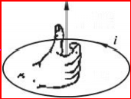
m=i△S

△S
图3-7右手螺旋定则
如图3-8所示，选用球坐标系，使电流环在xOy平面，且中心在坐标原点。由于电流环 结构的对称性，其在空间产生的矢量磁位A具有轴对称性，即A与角度φ无关。不失一般
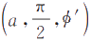
性，取观察点位于点，电流元Idl′位于( 处。由前面内容可知，线分布电 流在观察点P产生的矢量磁位为
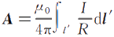
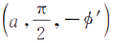
结合图3-8可知，此时dl′=adø′,R=re,-ae。,其中e。为xOy平面的径向单位矢量；根 据矢量的叠加性，电流元Idl′与其对称位置 处电流元I dl"产生的矢量磁位A 在eπ方向的分量相互抵消，只存在e,方向的分量A,,在r- θ平面即A₃ 。因此
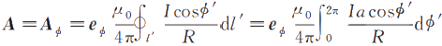
与直角坐标系相对应，观察点P和电流元I dl′的坐标分别为(rsinθ,0,rcosθ)、
(acosp,a sinφ’,0),因此， R= √ (rsinθ-a cos')²+(asinp')²+(rcosθ)²,进一步整理得
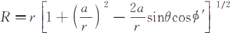

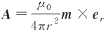
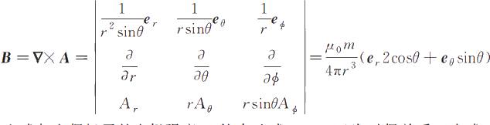
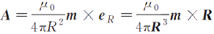
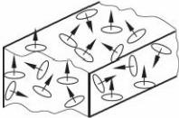

82 电磁场与电磁波(第4版)

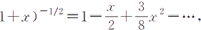
利用小变量近似(1 ,并忽略高阶小项，由上式得
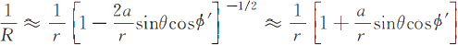
再将上式代入A。的表达式，即得
利用磁偶极矩m=Iπa²e₂,上式可以表示为

(3-22)
根据前面A。的表达式，又A,=0、Ao=0,故在球坐标系下磁感应强度B为

(3-23)

显然，上式与电偶极子的电场强度E的表达式(2-20)互为对偶关系。由式(3-22)还可 得空间任意点磁偶极子的矢量磁位为
(3-24)
其中，R为观察场点到磁偶极子中心的位移矢量。注意，上述矢量磁位A和磁感应强度B 的表达式是在r》a的条件下得到的。

3 . 3 . 2 介 质 的 磁 化
当研究物质的磁效应时，物质被视为磁介质。根据物质的基本原子模型，物质由原子或 者分子构成，而原子由一个带正电的原子核和大量绕其环绕的带负电的电子构成。环绕轨
道旋转的电子产生环路分子电流和微观的磁偶极子。此外，原子的电子和原子核以确定的
磁偶极矩围绕各自的轴旋转。相对而言，原子核的质量很大而角速度很小，原子自旋产生的 磁偶极矩通常可以被忽略，电子自旋的磁偶极矩也可忽略。这样，每个磁介质分子(或者原 子)等效为一个分子电流环。当不存在外磁场时，大多数材料分子磁矩的取向是杂乱无章
的，故导致合成磁矩(净磁矩)为零，介质对外不显磁性。当存在外磁场时，分子磁矩会沿外 磁场方向重新取向，合成磁矩不为零，对外显示磁性，即介质的磁化，如图3-9所示。
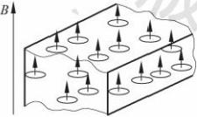
(a)对外不显磁性 (b)对外显磁性
图3-9介质的磁化

第 3 章 恒 定 磁 场 83

介质磁化后将出现磁化电流(束缚电流),并作为二次源产生附加磁场。如果附加磁场 与外磁场方向相反，使总磁场减弱，则物质被称为抗磁质；如果附加磁场与外磁场同向，使 总磁场增强，则物质被称为顺磁质。而对于铁磁性物质，能够产生显著的磁性，有剩磁和磁 滞现象，存在磁畴。磁介质中的磁感应强度B 可以看作真空中传导电流产生的磁感应强度 B。与磁化电流产生的磁感应强度B '的叠加，即
B=B₀+B'
为了描述介质的磁化效应对磁感应强度B 产生的影响，下面引入磁化强度矢量Pm, 即 单位体积中的分子磁矩的矢量和。
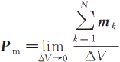
(3-25)
其 中 ，m 为 第k 个分子的磁矩。 Pm 是 一 个宏观的矢量点函数，表示单位体积中磁矩的统 计平均值，单位为安培/米(A/m) 。 如果磁介质中某区域内各点的磁化强度相同，则称为均 匀磁化，否则称为非均匀磁化。
介质被磁化后，在其内部及表面会出现磁化电流分布，这种磁化电流是分子电流叠加的 整体效应。在第2章，曾利用电偶极子产生的电位与电荷密度之间的联系分析并得出了电 介质中极化电荷的分布密度，而本节将基于磁化强度的定义计算磁化电流密度(也可以利用 磁偶极子产生的矢量磁位与电流分布之间的关系式分析),即如图3- 10所示，计算穿过由周 界 曲 线C 包围的曲面S 的磁化电流。可见，只有环绕C 的分子电流(磁偶极子)对穿越 S 的磁化电流有贡献。如图3 - 10(a) 所示，因为当分子环流在 C 以内，并不与C 交链时，该电 流会沿相反的方向两次穿过曲面 S 而使其作用抵消；当分子环流在C 以外，不与C 交 链 时，就不会穿越曲面 S, 对磁化电流也没有贡献，即在 C 上 取 积 分 元 dl, 并 以 分 子 电 流 的 环 面积△S 为底，以dl 为斜高作一 圆柱体，如图3- 10(b) 所示，则只有分子电流中心在圆柱体 内的分子电流才能与 dl( 或 C) 交链，才会对圆柱体的磁化电流有贡献。
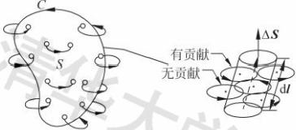
(a)分子环流分布 (b) 穿过圆柱体的分子环流
图3-10 介质的磁化
设磁介质单位体积内的分子数为 N, 每 个 分 子 的 磁 矩 为 m=i△S, 根 据 磁 化 强 度 的 定 义，则在图3-10(b) 圆柱体内与dl 交链的磁化电流为
dIm=Ni(△S·dl)=Nm·dl=Pm·dl
因此，穿越曲面S 的磁化电流为
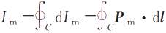
将磁化电流表示为磁化电流密度 Jm 的通量形式，并对上式应用斯托克斯定理得

84 电磁场与电磁波(第4版)

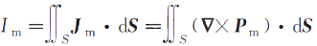 (3-26) 因为曲面S是任意的，故
Jm=V×Pm (3-27)
式(3-27)中Jm为磁化体电流密度。同理，可以在磁介质内紧贴表面取一切向长度元
dl=e₁dl,其中e₁为介质表面的切向单位矢量。与dl交链的磁化电流为dIm=Pm · d= Pm ·e dl=Pmdl,故磁化面电流密度的大小为Jsm=Pm,其中Pmt是磁化强度的切向分
量；由于磁化面电流密度的方向与Pm垂直(因分子电流方向与磁矩满足右手螺旋定则), 也与介质表面法向垂直(因考虑的是磁化电流面分布),所以将磁化面电流密度写成矢量表
示形式为  Jsm=Pm×en (3-28)  其中，en为介质表面的法向单位矢量。  图3-11为磁介质的一个横截面，假设在外磁场的作用 下该介质被磁化。在介质表面，面电流密度大小为Jsm,其 方向由矢量积Pm×en确定。对于均匀极化，在介质中Pm  的方向是统一的，那么沿相反方向流动的相邻分子电流i将 被处处抵消，介质内部不存在净电流(磁化体电流密度)。  这还可以从式(3-27)中看出，因为对恒定的Pm进行空间求  导后为零。然而，对于非均匀极化，Pm有空间变化，内部的 | ◎Pm从纸面指向外  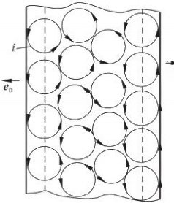  en
分子电流不会完全抵消，这导致产生了磁化体电流密 图3-11磁介质横截面 度 J m 。

3 . 3 . 3 介 质 中 的 恒 定 磁 场 方 程
磁化电流具有与传导电流相同的磁效应。磁介质被磁化后，其中的磁感应强度B是真 空中传导电流与磁化电流共同作用的结果，因此在磁介质中描述磁场旋度与磁场源的关 系为
V×B=μ₀ (J+Jm) (3-29)
将式(3-27)代入上式，得
V×B=μoJ+μo▽×Pm
即
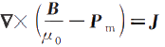
令
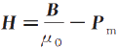 (3-30)
其中，H称为磁场强度，单位为安/米(A/m),故有
V×H=J (3-31)
上式即任意磁介质中安培环路定理的微分形式，表明磁介质中任一点磁场强度的旋度只与 该点的自由电流密度有关。

第3章 恒定磁场 85

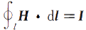
电流密度的通量为电流。对式(3-31)两边进行任意曲面的面积分，并应用斯托克斯定 理得
(3-32)
上式即磁介质中安培环路定理的积分形式，其中l 的方向和电流 I 的方向满足右手螺旋定 则。它表明在电流周围存在一个磁场的闭合路径，并且任意闭合路径中磁场强度的环量与 该路径包围的自由电流相等。
注意：虽然磁场强度 H 的环量和旋度只与自由电流分布有关，但是， 一般情况下磁场 强度H 不仅与传导电流分布有关，还与磁化电流分布有关，详见附录 I 。本书只讨论线性、 均匀、各向同性介质的情况，此时 H 只与自由电流分布有关。
实验证明，除铁磁介质外，在各向同性、线性介质中，Pm 和 H 成正比，即
Pm=XmH (3-33)
其中，Xm 称为介质的磁化率，是一个无量纲常数，它取决于物质的物理、化学性质。在真空 中 Xm=0。 一般对于非铁磁物质Xm≈1。
在顺磁介质中xm>0, 顺磁性主要由旋转电子的磁偶极矩引起。顺磁介质通常有很小 的正磁化率，例如铝、镁、钛、钨等，其磁化率大约为10⁻⁵ 。温度会对顺磁性造成影响，在温 度较低时，热撞击会减弱，顺磁性则会变强。
在抗磁介质中Xm<0, 抗磁性的成因主要是由施加的外磁场在电子轨道上产生一个 力，并引导磁化形成净磁矩，等效为负磁化。抗磁介质的磁导率也很小，例如铋、铜、铅、水 银、锗、银、金、钻石等，其Xm的大小约为10⁻⁵ 。抗磁性本质上与温度无关。
对于铁磁物质，B 和H 呈非线性关系，其磁化本领要比顺磁性物质强很多。例如钴、 镍、铁等，它们包含由电子旋转导致的被排列好的大量磁偶极子，其Xm 可以达到50～5000, 甚至到10⁶(对一些特殊的合金甚至更高)。这些材料的磁导率不仅与 H 的大小有关，还与 材料的性质有关。
将式(3-33)代入式(3-30)得
B=μ₀(1+Xm)H
令
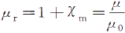 (3-34)
则
B=μoμ₁H=μH (3-35)
其中，μ为介质的相对磁导率，是一个无量纲常数。而μ=μ0μ:通常被称为介质的磁导率， 单位为亨利/米(H/m)。 磁导率和相对磁导率反映了磁介质的磁化特性，属物质的三个基 本电磁参数之一。式(3-35)即磁介质中的磁场物质(本构)方程。
由于自然界中没有发现孤立的磁荷存在，因此式(3-11)描述的磁通连续性原理在磁介 质中仍然成立，即
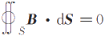 (3-36) ▽·B=0 (3-37)

86 电磁场与电磁波(第4版)

以上磁场基本方程表明，磁场是无源(无通量源)、有旋场；恒定电流是产生恒定磁场的 旋涡源，磁感线是与源电流相交链的闭合曲线。
例题3-7磁导率为μ,内外半径分别为a、b的无限长空心圆柱体，其中存在轴向均匀 电流密度J,求各处的磁场强度和磁化电流密度。
解 取半径为r的积分环路，根据式(3-32)安培环路定理得
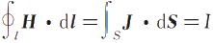
其中，l为积分环路。磁场沿e,方向。于是
当0<r<a时， J=0, I=0,所以H=0;
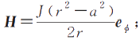
当a<r≤b时， I=J(πr²—πa²),所以

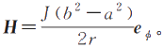
当r>b时，I=J(πb²—πa²),所以 由式(3-27)得
因此，磁化电流体密度为
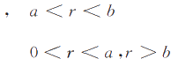
在边界处，由式(3-28)得
Jm=Pm×en=(μ,-1)H×en
故在r=a+处，磁化电流面密度为
Jms=(μ,—1)Hes×(一e)Ir=a=0
在r=b处，磁化电流面密度为
例题3-8求被均匀磁化了的磁介质圆柱体轴上的磁通量密度。设圆柱的半径为b,长
为L,轴向磁化强度为M。
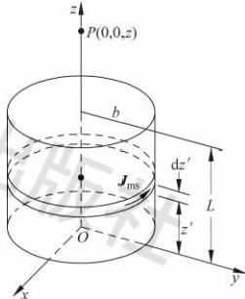
解 如图3-12所示，在圆柱坐标系下，磁化圆柱体的轴 与z轴重合。因为在柱内磁化强度M是定值，故Jm=
▽′×M=0,其中没有等效电流体密度。在圆柱侧面的磁化 电流面密度Jms=M×en=e₂M×e,=e₆M。
此时圆柱体被视为分布有面电流密度Jms的圆柱筒，
在顶面和底面没有面电流。为了求出观察点P(0,0,z)的
B,考虑一段微分宽度为dz′的电流环，电流记为e₆Mdz', 由例题3-2结论，电流圆环在轴线上产生的磁感应强度为

图3-12磁化的介质圆柱体
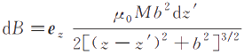
所以

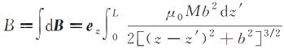

第3章 恒定磁场 87
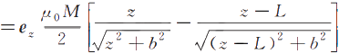  3 . 4恒定磁场的边界条件  在描述媒质分界面两侧电磁场的变化情况时，由于媒质参数和场量不连续，微分不存  在，故不能用微分方程。从数学上讲，用微分方程求解电磁场时必须有边界条件才能有确定 解。而用积分方程求解不需要边界条件，事实上积分方程就包含了边界条件。因此，在第2 章中用积分方程导出了静电场的边界条件。与其类似，本节将应用恒定磁场基本方程的积  分形式，具体讨论磁介质分界面的磁场边界条件。正如第1章所述，通量体现了矢量在曲面 法线方向分量的量度，而环量体现了矢量在闭合曲线切线方向分量的量度。因此，分析各场 量边界条件的共同特点是，对于通量密度矢量(例如D、B、J等),利用通量(闭合曲面积分) 研究其法向分量的连续性；而对于场强度矢量(例如E、H等),利用环量(闭合曲线积分)研  究其切向分量的连续性。 | 微课视频

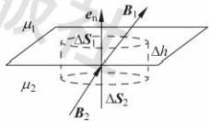
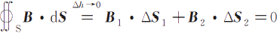
3.4.1磁感应强度的法向边界条件
如图3-13所示，通过媒质分界面构建一个足够小的闭合圆柱面，圆柱体各表面处的恒 定磁场可以视为均匀分布。令圆柱面的高度趋于零，则场量在
侧面上的积分结果也会趋于零。设在磁导率为μ1的媒质1中
△S₁处分布的磁感应强度为B₁,磁导率为μ2的媒质2中△S₂ 处分布的磁感应强度为B2。因此，式(3-36)中磁通量的计算 式如下：
图 3 - 1 3 磁 感 应 强 度 的 法 向
边界条件
由于圆柱体上下底面的关系为△S₁=-△S₂=e△S。因 此可得
en · (B₁—B₂)=0 (3-38)
上式即恒定磁场磁感应强度边界条件的矢量形式，其中e。代表的是垂直于分界面、由 媒质2指向媒质1的单位方向矢量。式(3-38)的标量形式为
B₁n=B₂n (3-39)
以上两式也称为磁感应强度的法向分量边界条件，即媒质分界面两侧磁感应强度的法 向分量是连续的。
根据式(3-35)及式(3-39)可得
μ1H₁n=μ2H₂n
由于分界面两侧μ1≠μ2,则H₁n≠H²n,可见分界面处H的法向分量不连续。
如果两媒质中有一个是理想导体(其内部没有电磁场存在，也没有电流),则其边界条 件为

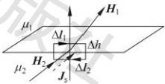

88 电磁场与电磁波(第4版)

Bₙ=0
根据上式可知，导体表面没有恒定磁场的法向分量存在。

3 . 4 . 2 磁 场 强 度 的 切 向 边 界 条 件
如图3-14所示，在媒质分界面两侧构建矩形积分回路。设该矩形积分回路足够小，高度
△h趋于零，沿线的磁场可以被视为均匀分布。考虑到场量
的大小有限，因此场量沿△h的积分结果也会趋于零，此时
环量将仅取决于场量沿△l₁ 、△l2积分的结果。令磁导率
为μ1的媒质中磁场强度为H₁,磁导率为μ2的媒质中磁
场强度为H2。Js为交界面处的表面电流密度。右手四指图3-14磁场强度的切向边界条件 沿回路方向弯曲，而拇指方向为J₅ 的方向。由式(3-32),此
时环量为
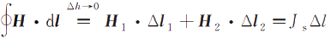
考虑到矩形积分回路中△l₁=-△l₂=△l=e₁ △l,因此上式表示为
(H₁-H₂) ·e=Js
其中，e为分界面的切向单位矢量。上式又可以用法向单位矢量e。表示为
en×(H₁—H₂)=J₅ (3-40)
上式即恒定磁场中磁场强度边界条件的矢量形式，在明确e,具体方向的前提下，上式的标 量形式为
H₁—H₂+=Js (3-41)
以上两式也被称为磁场强度的切向分量边界条件。通常对电导率有限的两种媒质而
言，电流由体电流密度定义，所以自由表面电流不会在交界面处出现，此时J₅等于零。因 此，穿过几乎所有物理介质边界的H切向分量是连续的。
根据式(3-35)及式(3-41)可以得到
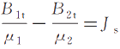
由式(3-41),如果在媒质分界面上J₅=0,虽然H₁=H²,但是由于在分界面两侧 μ1≠μ2,根据上式B₁₆ ≠B₂,可见，磁感应强度B的切向分量B:一般不连续。
只有当分界面为理想导体或超导体表面时，H的切向分量可能不连续。如果媒质2为 导体(其内部H₂=0),则其边界条件为
H₁=J,
根据上式可知，如果导体表面有自由面电流存在，它将产生与导体表面平行的磁场强度 分量。

3 . 4 . 3 恒 定 磁 场 位 函 数 的 边 界 条 件

1.矢量磁位的边界条件
如图3-15(a)所示，在媒质分界面两侧构建足够小的矩形积分回路，其高度△h趋于零， 回路所包围的面积也趋于零，因此通过回路面积的磁通量m趋于零。类似于3.4.2节的

第3章 恒定磁场 89

分析，矢量磁位A的沿线积分结果为
因为△l₁=-△l₂=△l=e△,因此上式表示为
故矢量磁位A的切向分量连续。
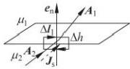 | 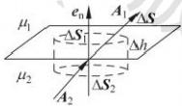
(a)切向分量 (b)法向分量
图3-15矢量磁位的边界条件
如图3-15(b)所示，在媒质分界面两侧构建足够小的闭合圆柱面，其高度△h趋于零，则 圆柱面的侧面积也趋于零。由于圆柱体上下底面的关系为△S₁=-△S₂=e△S,应用散度
定理，并考虑到静态场中库仑规范▽ ·A=0,得
故
A1n=A₂n
所以，矢量磁位A的法向分量连续。
综上所述，在媒质分界面两侧矢量磁位A是连续的，即
A₁=A₂ (3-42)

2.标量磁位的边界条件
类似于电位函数φ的边界条件，考虑到媒质分界面两侧两点的间隔距离趋于零，而且 磁场强度的大小是有限值，根据式(3-20),H=-Vφm,即媒质分界面上的标量磁位必须是
连续的，否则磁场强度的大小将趋于无穷大。故有
9m1=9m2 (3-43)
根据磁感应强度的边界条件式(3-39)和式(3-20),以及磁介质的物质方程，得
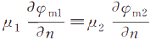 (3-44)
因此，在媒质分界面两侧，标量磁位的导数不连续。  例题3-9磁导率为μ、气隙宽度为d的环形铁芯上密绕了N匝 线圈，如图3-16所示。求线圈电流为I时，气隙中的磁感应强度。  解 根据式(3-32)安培环路定理得  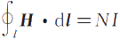  其中，I为积分环路。磁场沿e。方向。  在铁芯内： B₁=μH₁ ;在铁芯外： B₂=μ₀H₂ 。根据恒定磁场的边 界条件有 |  | 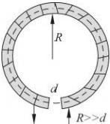  图3-16通电线圈

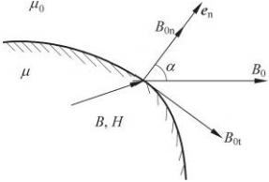
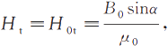

90 电磁场与电磁波(第4版)

B₁=B₂=B=Be
故有
即
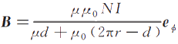
例题3-10在磁化率为Xm的媒质与空气分界面上，已知靠近空气一侧的磁感应强度
B₀ 与媒质表面的法线成α角。求靠近媒质一侧的B及H。 解 如图3-17所示，将B。分解成沿法向和切向的
分量Bon、Bot,则其大小分别为
B₀=B₀sinα,Bon=B₀cosa
根据恒定磁场的边界条件Bₙ=Bon,及B=μH得
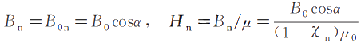
假设磁媒质材料的电导率有限，则界面上没有自由电
流，故H₁=H₀,即 图3-17媒质与空气分界面
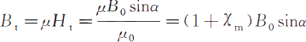
因此，靠近媒质一侧的B及H为
B=eB+e₁B₆=enB₀cosa+e₁ (1+xm)B₀ sina
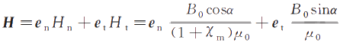

3 . 5 电 感

根据毕奥-萨伐尔定律，在线性和各向同性介质中，磁场与其激发电流成正比。因此，穿
微课视频
过回路的磁通量(或磁链)也与电流有关。为了描述回路的磁通量与电流的关系，引入电感 L,即穿过回路的磁通量Φ(或磁链ψ与产生该磁通的电流的比值。又根据法拉第电磁感应 定律，变化的磁通量会产生感应电动势，因此通过电感还可以进一步由电流计算感应电 动势。

3.5.1 自电感
设回路电流产生的磁场能够与该回路交链，该磁链ψ与电流I的比值称为自感(自电 感),单位是亨利(H)。
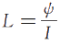 (3-45)
自感又分为内自感L;和外自感L₀ 。内自感是导体内部的磁场仅与部分电流交链的 磁链ψ;与回路电流I的比值，如图3-18(a)所示。

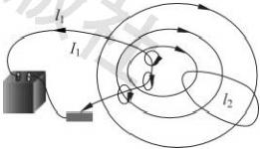
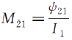
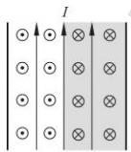

第3章 恒定磁场 91

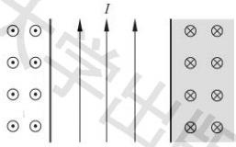
ψi 0ψ
(a)内自感现象 (b)外自感现象
图3-18自感应现象
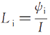 (3-46) 外自感是导体外部闭合的磁链ψ。与回路电流I的比值，如图3-18(b)所示。
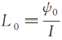 (3-47) 因此，回路的总自感为
L=L₁+L。 (3-48)
虽然自感可以用磁链和电流计算，但是在线性各向同性媒质中，L仅与回路的几何尺 寸、媒质参数有关，与回路的电流无关。

3 . 5 . 2 互 电 感
回路电流产生的磁场与其他回路交链，该磁链与电流的比值称为互感(互电感)。
如图3-19所示，回路1的电流I₁产生与回路2相交 链的磁链ψ21,并与I₁成正比，则
ψ21=M²1I₁
因此，定义回路1对回路2的互感为
(3-49)
图3-19互感现象
互感的单位也是亨利(H)。
可以利用聂曼公式(见3.5.3节)证明：M₁2=M21=M。互感是一个回路电流在另一
个回路所产生的磁效应，与两个回路的几何尺寸和周围媒质，以及两个回路之间的相对位置 有关，而与回路电流无关。

3 . 5 . 3电感的计算

1.互感的计算
如图3-20所示，设回路1通以电流I₁,则在空间任一点产生的矢量磁位为
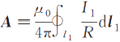
所以，回路1的电流在回路2产生的磁通为

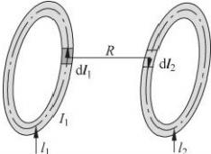
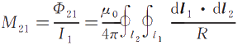
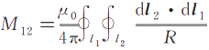
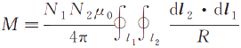
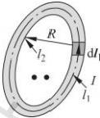
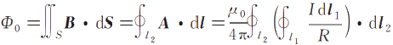
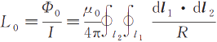
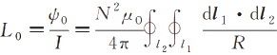
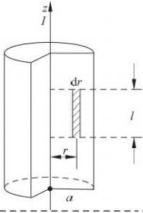
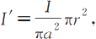
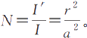
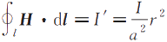

92 电磁场与电磁波(第4版)

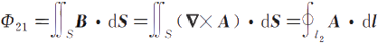
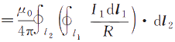
因此

图3-20互感计算
同理

(3-50)
因此
M12=M²1=M (3-51)
若回路1、2分别由N₁ 、N₂ 匝细线密绕，则互感为
(3-52)
式(3-50)、式(3-52)称为聂曼公式。

2.外自感的计算
还可以利用聂曼公式计算外自感，如图3-21所示。
在计算外磁通时，认为电流集中在导线的轴线l₁上，并考虑穿
过导线外表面之内轮廓l2所限定的面积。电流I产生的磁场与
l2交链的磁通为

图3-21外自感计算模型
因此，外自感为
(3-53)
如果导线为N匝，则
(3-54)

3.内自感的计算
设长直导线半径为a,载有均匀分布的电流I,如图3-22所 示，下面计算其内自感。
首先利用安培环路定理求出在距离轴线r处的磁场。此时， 环路包围的电流为I',设对应的等效匝数为N,则
因此

图3-22内自感计算模型

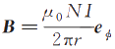

第3章 恒定磁场 93

所以
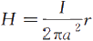
通过长度为l的面积元dS=e Ldr的磁通量为
磁链为  故内自感为 | 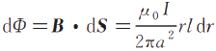  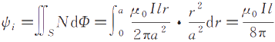
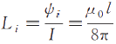 |  |  | (3-55)
如上所述，如果要确定两回路之间的电感，在选择合适的坐标系后，步骤为：假定I→计算 磁感应强度B→在面上对B积分得到磁通Φ(或者通过对矢量磁位A进行闭合曲线积分)→
由ψ=N得到磁链ψ→计算出互感 |  | 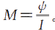
例题3-11假设N匝线圈紧紧缠在尺寸如图3-23(a)所示的环形框架的矩形截面上，
线圈横截面的尺寸如图3-23(b)所示，环形框架的内半径为a,外半径为b,高为h。假定媒 质的磁导率为μo,试求环形线圈的自感。
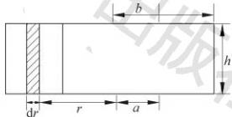
(a)线圈回路 (b)线圈横截面
图3-23线圈回路及其横截面
解 因为环形结构关于轴对称，故选取圆柱坐标系。假定导线中电流为I,对于半径为 r(a<r<b)的环形路径，包围环路的总电流为NI,根据安培环路定理有
所以 | 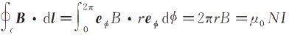
根据图3-23(b),穿过每匝线圈的磁通量为
故穿过N匝线圈的磁链为
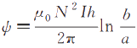

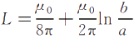

94 电磁场与电磁波(第4版)

因此，得到自感(单位：H)为
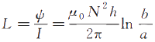
例题3-12设空气同轴传输线的内导体半径为a,有非常薄的外导体半径为b。试求 同轴线每单位长度的电感。
解 如图3-24所示，假设电流I流过内导体，  从其他方向经由外导体返回。因为具有轴对称性， 并且B只存在两个区域：(a)在内导体内；(b)在内 导体和外导体之间。同样假定电流I在内导体的横 截面是均匀分布的。  (1)如图3-24(a)所示，在内导体内部的磁链引 起内自感，由式(3-55)可得单位长度的内自感为 |  |  |  | (a) (b)  图3-24同轴传输线的电感计算
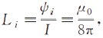 |  |  | 0≤r≤a | (a) (b)  图3-24同轴传输线的电感计算
(2)如图3-24(b)所示，在内导体和外导体之间(a≤r≤b)
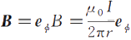
首先考虑在半径r到r+dr单位长度的面积元被磁通交链，则穿过内外导体间的磁
通为  所以，外自感为 | 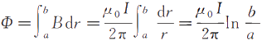
因此，单位长度的同轴线的电感为 |  | 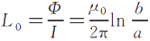
例题3-13如图3-25所示，两个匝数分别为N₁ 、N2的线圈，缠绕在半径为a的无磁 同芯直圆柱上，绕组的长分别为l₁、l ₂ 。试求出两线圈间的互感。
解 根据安培环路定理 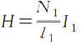,假定流过内部线圈的电流为I₁,可以得出螺线管芯 处与外部线圈交链的磁通为
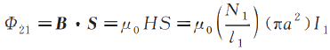
外部线圈的匝数为N2,故通过它的磁链为
因此互感为 | 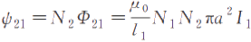  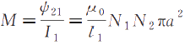

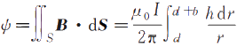

第3章 恒定磁场 95

例题3-14如图3-26所示，试求直角三角形回路与长直导线间的互感。
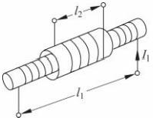  图3-25同芯绕组的螺线管 |  | 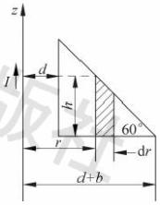  图3 - 26直角三角形回路和长直导线
解 根据直角三角形回路的电流很难求出各处的磁通量密度。但可以应用安培环路定 理，写出由长直导线中沿z方向的电流I引起的B的表达式为
因此，穿过三角形回路的磁链为 | 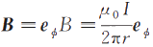
而h与r的关系由三角形斜边得出
h=[(d+b)-r]tan60°= √3[(d+b)-r]
故有
因此，互感为
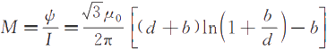

3.6恒定磁场的能量和磁场力
微课视频

3 . 6 . 1 恒 定 磁 场 的 能 量 及 能 量 密 度
磁场对运动电荷、电流等会产生作用力，这表明磁场存储着能量。一个载流系统的磁场 能量是在建立电流的过程中由外电源供给的。在回路电流由初始零值增加到最终稳定值的
过程中，回路中产生的感应电动势会阻止电流的增加。因此，外电源要克服感应电动势的阻 止作用而做功，并由此供给载流回路能量，该能量就作为磁场能存储于磁场之中。假设整个 过程没有机械功，并忽略热损耗，这样，外电源所做的功就全部转化为系统的磁场能。
根据法拉第电磁感应定律，设回路j中的感应电动势为
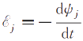

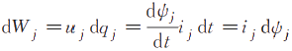
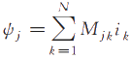
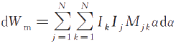

96 电磁场与电磁波(第4版)

其中，ψ;为与回路j相铰链的磁链。为克服此感应电动势的阻止作用，外加电压为
因此，外电源做的功为 | 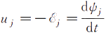
其中，i;为回路j中的电流。对于N个回路的系统，则增加的磁场能为
考虑到回路j的磁链为 | 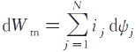 | (3-56)
其中，M;k为互感，当k=j时为自感。将上式代入式(3-56)得
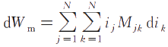
不失一般性，假设回路中的电流按照相同的百分比a上升，即i;=aI;,故di₆=Ieda, 于是有
对上式积分，即得系统的磁场能量为  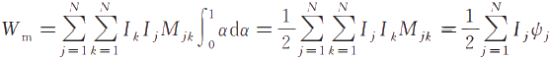  其中，ψ;为与回路j相铰链的自磁链和互磁链之和。上式也可表示为  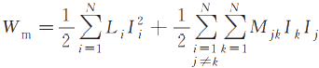  其中，L;为第i个回路的自感。  例如，对于两个回路的情况，式(3-58)可以表示为 |  | (3-57)  (3-58)
为了保证磁场能量总为正，由上式可得
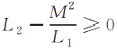
即
M≤ √L₁L₂ (3-59)
可由此定义耦合系数为
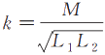 (3-60)
由式(3-57)得

第3章 恒定磁场 97

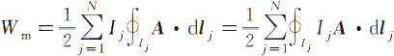
将I;dl;=J ·ds ·dl;=JdV代入上式，并利用V×H=J,将积分代替求和，得
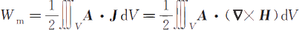
再利用恒等式▽ · (H×A)=A · (▽×H)一H · ▽×A,及散度定理，上式可写为
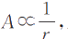
在上式中，右端的第一项 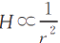,而dSocr²,所以其积分结果与1/r成比例关 系。另外，考虑到上式中的闭合积分曲面S为无限大空间V的外表面，即r→ ∞,因此上述 表达式中面积分的结果必然为零，故有
因此，磁场能量密度为 | 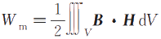  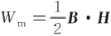 | (3-61)  (3-62)
能量密度的单位为焦耳/米³(J/m³)。比较式(3-62)与式(2-51)可知，磁场能量密度与 电场能量密度呈对偶关系。
在各向同性的线性媒质中，将式(3-35)代入式(3-62)可得  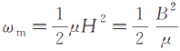 |  | (3-63)

3 . 6 . 2 恒 定 磁 场 的 磁 场 力
磁场能量的宏观效应就是对载流导体或运动电荷有力的作用，如式(3-4)所示。但是， 在实际应用中，这种安培力的计算往往比较困难，下面介绍借助于虚位移法计算磁场力的 方法。
对于有N个电流回路构成的系统，回路电流分别为I₁,I₂, …,In,仿照2.10.3节静电 场的情况，当回路仅有一个广义坐标发生位移dl时，系统发生的功能过程是
dW=dWm+F ·dl (3-64)
即，电源提供的能量dW转化为系统磁场能量dWm的增量以及磁场力所做的功Fdl。外电 源克服感应电动势的阻止作用所做的功为
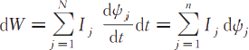  下面针对两种情况进行讨论。  (1)常电流系统(I;为常数)。  根据式(3-57)及式(3-65)可得  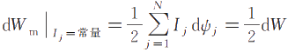  这表明，外源提供的能量一半用于增加磁场能量，另一半提供磁场力做功。即 |  | (3-65)

98 | 电磁场与电磁波(第4版 )  由此得广义力，即磁场力为 |  | 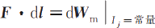  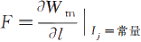 | (3-66)
(2)常磁链系统(ψ;为常数)。
由于各回路磁链ψ;保持不变，故各回路没有感应电动势，外电源不提供能量，即dW= 0,所以，只有依靠减少磁场能量来提供磁场力做功，由式(3-64)得
所以，磁场力为 |  | 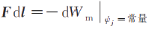
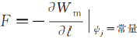
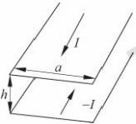
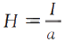
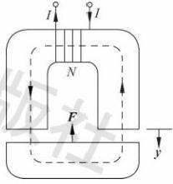
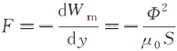
(3-67)
例题3-15一对宽为a相距为h的平行带传输线，其中电流方向相反。设带线宽a》h, 如图3-27所示。忽略边缘效应，求带线间单位长度上的作用力。
解 忽略边缘效应，可认为带间磁场均匀。
由安培环路定理得
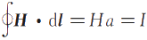
所以
图3-27平行带传输线

由式(3-63)可得带线间单位长度磁场能量为
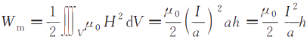
故，代入式(3-66)计算带线间单位长度上磁场力的大小为
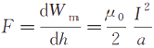
显然，根据安培力定律可知该力为排斥力。
例题3-16如图3-28所示的电磁铁，其上绕有N匝线圈并通有电流I,在磁路产生一
个磁通为Φ的磁场，下面有一电枢，磁芯的横截面积为S。试确 定对该电枢的升力。
解 设电枢有虚位移dy,并保持磁通量连续不变。电枢位
移变化引起空气间隙长度的变化，并导致两个空气间隙中的磁场 能量发生改变。由式(3-63)得
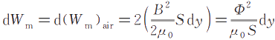
因此，根据式(3-67)得到电枢的升力为
图3-28电磁铁的作用力

这里，负号表示该力趋于减少空气间隙的长度。也就是说，这个力是引力。

第3章 恒定磁场 99

习 题

3-1设点电荷的运动速度为v,证明磁感应强度B=μoeov×E,其中E为点电荷产生的电 场强度。
3-2在xOy平面有一宽度为W的无限长导电板，其上电流密度为Js=Joey,求xOz平面 任一点的磁感应强度，如习题3-2图所示。
3-3在真空中，电流分布如下，求磁感应强度。
J=0,0≤p≤a
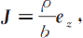 a<p<b
Js=J₀e2,p=b
J=0,p>b
3-4一个半径为a的导体球带电量为q,当球体以均匀角速度w绕直径(z轴)旋转时，试求 球心处的磁感应强度。
3-5已知无限长导体圆柱半径为a,其内部有一半径为b的圆柱形空腔，导体圆柱的轴线 与圆柱形空腔的轴线相距为c,如习题3-5图所示。若导体中均匀分布的电流密度为 J=J₀e2,试求空腔中的磁感应强度。
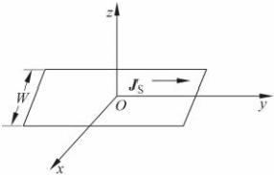 | 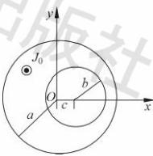
习题3-2图 习题3-5图
3-6两个平行无限长直导线的距离为a,分别载有同向的电流I₁、I ₂,求单位长度导线所受
到的力。
3-7在圆柱坐标系中，已知电流密度为J=kr²e(r≤a)。
(1)求磁感应强度；
(2)证明▽×B=μ₀J。
3-8一个沿z方向分布的电流为J₂=r²+4r,(r≤a),求磁感应强度。
3-9空心长直导体管的内半径为R₀,管壁厚度为d,管中电流为I。试求空间(O≤r<∞)中
的磁感应强度B和磁场强度H,并验证分别满足的边界条件。
3-10无线长直电流I垂直于磁导率分别为μ1(z>0空间)、p2(z<0空间)的两种磁介质
的分界面(z=0),试求两种媒质中的磁感应强度B₁和B₂。
3-11间距为d的相互平行的无限大金属板，分别流过大小相同、方向相反的均匀电流密度
Js。设电流沿z轴方向，试求空间各处的磁场强度H。

100 电磁场与电磁波(第4版)

3-12在x<0的半空间中充满磁导率为μ的均匀介质，x>0的半空间为真空，如习 题3-12图所示。今有一电流沿z轴流动，求磁场强度H。
3-13已知圆柱坐标系中磁感应强度B的分布为B=0CO<r<a), 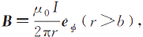
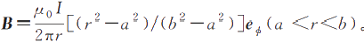求空间各处的电流密度。
3-14证明在两种媒质界面上的磁化电流面密度为Jms=en×(M₁-M₂)。其中， e。的方 向为从媒质2指向媒质1的单位法向矢量， M₁ 、M²分别为两种媒质的磁化强度。
3-15由两层电导率不同的导体构成无限长同轴导电圆柱体，其中内层半径为a,外层半径 为b,内外导体的电导率分别为σ1、02,如习题3-15图所示。导体中总的轴向电流为 I,求导体圆柱内外的磁场分布。
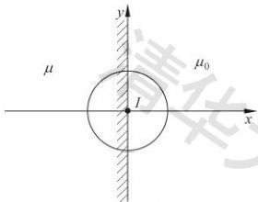 | 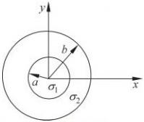
习题3-12图 习题3-15图
3-16一根很细的圆铁杆和一个很薄的圆铁盘样品放在磁场B₀ 中，并使它们的轴与B。平
行(铁的磁导率为μ)。求两样品的B、H和磁化强度M。
3-17设双线传输线的半径为a,长度为l,间距为D,试求双线传输线的自感。
3-18如习题3-18图所示，两个互相平行且共轴的圆线圈，半径分别为a1,a2,中心相距为
d。设a₁ 《d,或者a₂<d。求两线圈之间的互感。
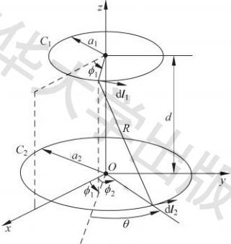
习题3-18图
3-19利用磁场存储能量，试确定具有内导体半径a和一层很薄的外导体内半径b的空气 同轴传输线的单位长度电感。

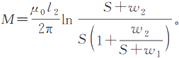

第3章 恒定磁场 101

3-20一个铁磁芯环，内半径为30 cm,外半径为40cm,截面为矩形，高为5cm,相对磁导
率为500,均匀绕线圈500匝，电流强度为1 A。分别计算磁芯中的最大和最小磁感
应强度，以及穿过磁芯截面的磁通量。
3-21在截面为正方形a×a,半径为R(R》a)的磁环上，密绕了两个线圈，一个线圈为m
匝，另一个为n匝。磁芯的磁导率为μ。试分别近似计算两个线圈的自感及互感。 3-22两个长的矩形线圈，放置于同一平面上，长度分别为l₁和l₂,宽度分别为w₁和w2,
两个线圈最近的边之间的距离为S,如习题3-22图所示。设l₁>l₂,l₁ 》S,证明两 线圈的互感为
3-23已知两个相互平行，间隔为d的共轴线圈，其中一个线圈的半径为a(a《d),另一个 线圈的半径为b,如习题3-23图所示。求两线圈的互感。
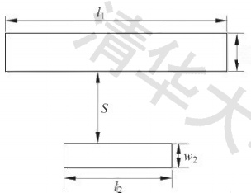  wi |  | 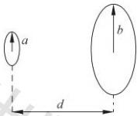
习题3-22图 习题3-23图
3-24一无限长直导线与一半径为a的圆环共面，圆环圆心到直导线的距离为d(a《d),
如习题3-24图所示。求直导线与圆环之间的互感。(提示：用圆环产生的矢量磁位 在直导线回路的磁通计算更为方便)
3-25在上题中，假设长直导线的电流为I₁,线圈的电流为I₂,试证明两电流间的相互作用 力为Fm=μoI₁ I₂ (seca—1)。其中a是圆环对直线最接近圆环的点所张的角，如习 题3-24图所示。
3-26设一无限长直细导线与一矩形回路共面，其尺寸及电流方向如习题3-26图所示，其 中电流单位为A,D、b、a单位均为m。试利用虚位移法计算直导线和矩形回路之间 的力。
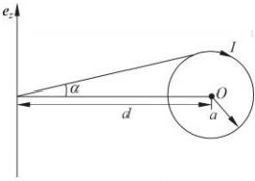 | 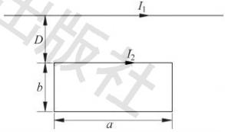
习题3-24图 习题3-26图

